湖南农业大学课程设计报告

学 院：东方科技学院
班 级：2021级计算机科学技术二班
姓 名：曾俊兴 学 号：202141903221
课程设计题目：复杂模型机的设计与实现
课程名称：计算机组成原理
评阅成绩：
评阅意见：

成绩评定教师签名：
日期： 年 月 日

目 录
概述 ………………………………………………………… 1
一 设计内容与要求 ……………………………………… 1
二 设计思想………………………………………………… 2
三 设计所用芯片及工作原理……………………………… 3
四 系统连线图……………………………………………… 4
五 连线图说明 …………………………………………… 4
六 程序流程图 …………………………………………… 5
七 程序源代码 …………………………………………… 6
八 设计过程中遇到的问题及解决方法…………………… 9
九 设计心得………………………………………………… 10

复杂模型机的设计与实现
概述
此复杂模型机，是在TDX－CMX教学系统上实现的。所使用的芯片主要有E2ROM芯片、8253定时计数器、8255A并行接口电路芯片、8259A中断控制器等。通过总线将运算器、控制器、存储器、CPU内总线、时序与操作控制台连接构成一台模型机，由于指令多，寻址方式多，因此指令译码电路需要重新设计。

设计内容与要求
设计内容：
1.1 系统架构设计：设计一台基于硬连线控制器的复杂模型机，包括运算器、控制器、存储器、CPU内总线、时序与操作控制台等功能模块的设计与实现。

1.2 芯片选择与使用：选择适当的芯片来实现各个功能模块，例如使用E2ROM芯片作为存储器，8253定时计数器实现定时功能，8255A并行接口电路芯片扩展输入输出接口，8259A中断控制器处理中断请求等。

1.3 指令译码电路设计：重新设计指令译码电路，满足复杂模型机支持的多种指令和寻址方式的要求。设计能够正确解析指令并生成相应控制信号的译码电路。

1.4 硬连线控制器设计：利用大容量可编程器件，设计硬连线控制器。根据系统需求和指令集，设计控制器的逻辑模块图，并编写相应的指令和周期流程图。通过编程可编程器件，实现控制器的功能。

1.5 系统调试：在TDX－CMX实验系统中进行模型机的调试。逐步验证各个功能模块的正确性和相互协作的准确性，确保模型机能够正常运行。

1.6 设计文档整理：整理设计图纸和其他文件，包括总框图（数据通路）、硬连线控制器逻辑模块图、硬连线控制器指、周期流程图和设计说明书。这些文档作为设计和实现过程的记录，方便后续的参考和复用。

设计要求：
2.1 功能要求：复杂模型机需要具备多功能、高精度和高效率的特点，能够解决复杂问题或模拟复杂系统。模型机应支持多种指令和寻址方式，能够进行测量、计算、模拟等功能。

2.2 性能要求：模型机应具备高性能的计算能力，能够处理大规模的数据和复杂的运算。同时，模型机应具备高精度的数据采集和输出能力，确保模拟结果的准确性。

2.3 可扩展性要求：设计的模型机应具备一定的可扩展性，能够方便地进行功能扩展和硬件升级。例如，可以通过扩展接口添加新的功能模块，或者通过替换芯片来提升性能。

2.4 可靠性要求：模型机应具备稳定可靠的运行能力，能够长时间稳定运行而不出现故障。在设计和实现过程中，需要充分考虑稳定性和可靠性的因素。

2.5 教学要求：设计过程中需要充分考虑教学目的，通过综合运用计算机组成原理课程的知识，加深对CPU各模块工作原理及相互联系的认识。同时，设计过程中需要培养科学研究能力，取得设计与调试的实践经验。

设计思想
目标：设计一台基于硬连线控制器的复杂模型机，通过综合运用计算机组成原理课程的知识，加深对CPU各模块工作原理及相互联系的认识，同时学习可编程器件的开发技术和设计调试的基本步骤和方法。

系统架构设计：根据TDX－CMX教学系统的硬件资源和所需的功能，确定模型机的总体架构。将运算器、控制器、存储器、CPU内总线、时序与操作控制台通过总线连接起来，构成一台完整的模型机。

芯片选择与使用：根据系统架构设计，选择合适的芯片来实现各个功能模块。例如，使用E2ROM芯片作为存储器，利用8253定时计数器实现定时功能，使用8255A并行接口电路芯片来扩展输入输出接口，使用8259A中断控制器来处理中断请求。

指令译码电路设计：由于复杂模型机需要支持多种指令和寻址方式，需要重新设计指令译码电路。根据指令集和寻址方式的要求，设计出能够正确解析指令并生成相应控制信号的译码电路。

硬连线控制器设计：利用大容量可编程器件，设计硬连线控制器。根据系统需求和指令集，设计控制器的逻辑模块图，并编写相应的指令和周期流程图。通过编程可编程器件，实现控制器的功能。

系统调试：在TDX－CMX实验系统中进行模型机的调试。通过逐步验证各个功能模块的正确性和相互协作的准确性，确保模型机能够正常运行。

设计文档整理：在调试成功的基础上，整理设计图纸和其他文件，包括总框图（数据通路）、硬连线控制器逻辑模块图、硬连线控制器指、周期流程图和设计说明书。这些文档可以作为设计和实现过程的记录，方便后续的参考和复用。

通过以上设计思想，可以实现一台基于硬连线控制器的复杂模型机，并达到教学目的，培养科学研究能力，取得设计与调试的实践经验。

设计所用芯片及工作原理

在设计复杂模型机时，使用了以下主要芯片：

E2ROM芯片：用于存储程序和数据，具有非易失性，可以随机读写。

8253定时计数器芯片：用于生成定时和计数信号，可以用于时序控制和计时。

8255A并行接口电路芯片：用于与外部设备进行并行通信，可以实现数据的输入和输出。

8259A中断控制器芯片：用于管理和响应系统中的中断请求，可以实现中断处理和优先级控制。

这些芯片的工作原理如下：

E2ROM芯片：E2ROM（Electrically Erasable Programmable Read-Only Memory）是一种可擦写的只读存储器。它可以通过电信号进行读取和写入操作，而且写入的数据是非易失性的，即断电后数据依然保持。在设计中，E2ROM芯片用于存储处理机的程序和数据，通过将指令和数据加载到E2ROM中，处理机可以从中读取并执行。

8253定时计数器芯片：8253定时计数器芯片是一种可编程的计时和计数器设备。它可以根据设定的计数值和工作模式生成定时和计数信号。在设计中，8253芯片可以用于生成处理机的时钟信号，控制处理机的时序和操作。

8255A并行接口电路芯片：8255A并行接口电路芯片是一种通用的并行输入输出设备。它具有多个输入输出端口，可以与外部设备进行并行通信。在设计中，8255A芯片用于处理机与外部设备之间的数据输入和输出，可以实现与外部设备的交互。

8259A中断控制器芯片：8259A中断控制器芯片是一种中断管理设备。它可以管理和响应系统中的中断请求，根据中断的优先级进行中断处理。在设计中，8259A芯片用于处理机的中断控制，可以实现中断的触发和响应，提高系统的实时性和可靠性。

以上芯片通过总线连接起来，构成了复杂模型机的硬件系统。通过编程和控制这些芯片，可以实现复杂的计算和操作功能。

系统连线图

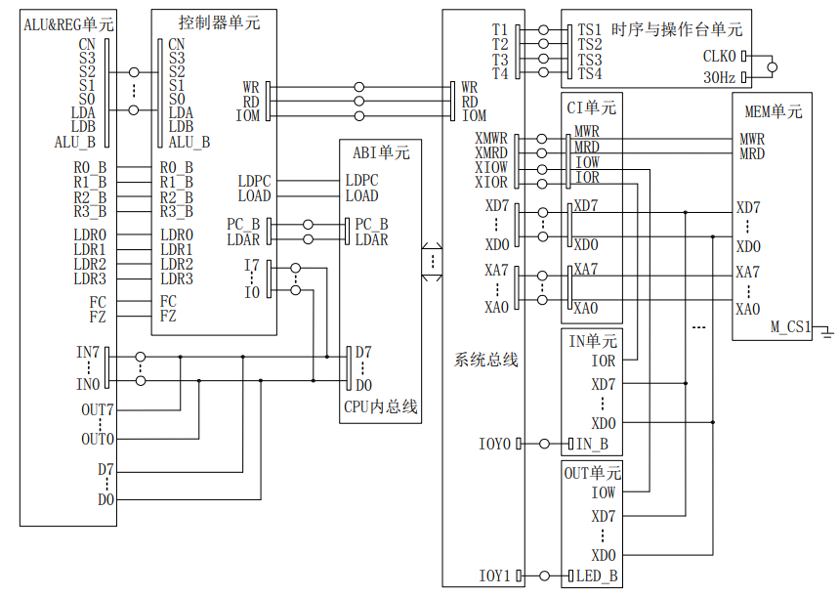

连线图说明

E2ROM芯片通过地址线和数据线与CPU连接，实现CPU对指令和数据的读写。
8253定时计数器芯片通过计数输出引脚与CPU的时钟输入引脚连接，以提供时序信号给CPU。
8255A并行接口电路芯片通过I/O端口与外部设备连接，实现数据的输入和输出。
8259A中断控制器芯片通过中断请求引脚和中断控制线与CPU连接，处理外部设备的中断请求。
E2ROM芯片与CPU内总线相连：E2ROM芯片用于存储程序和数据，与CPU内总线相连以实现数据的读取和写入。
8253定时计数器芯片与CPU内总线相连：8253芯片用于生成定时和计数信号，与CPU内总线相连以实现时序控制和计时功能。
8255A并行接口电路芯片与CPU内总线相连：8255A芯片用于与外部设备进行并行通信，与CPU内总线相连以实现数据的输入和输出。
8259A中断控制器芯片与CPU内总线相连：8259A芯片用于管理和响应系统中的中断请求，与CPU内总线相连以实现中断处理和优先级控制。

程序流程图
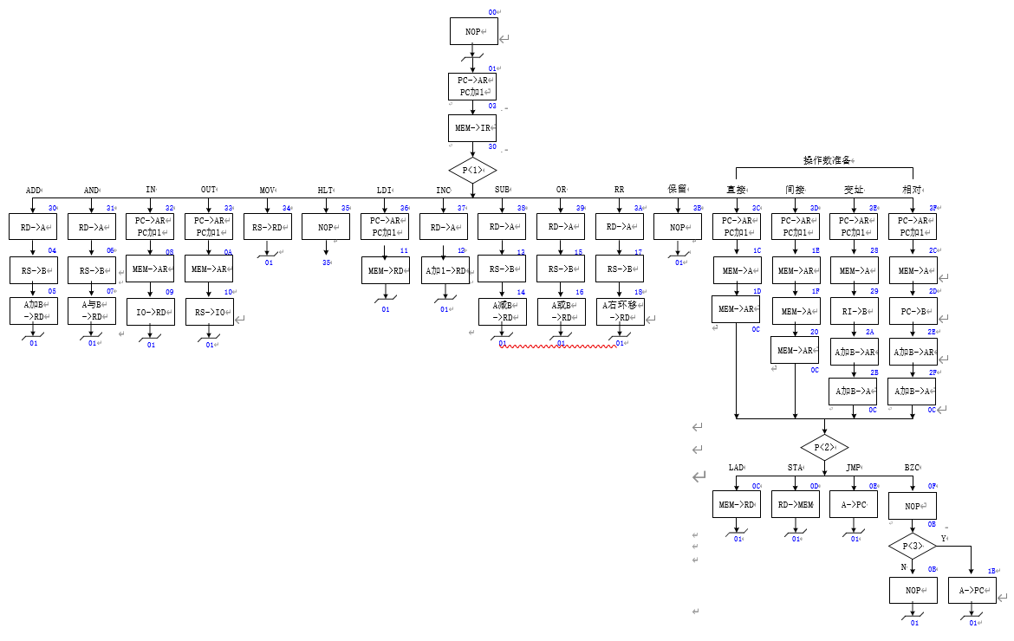

程序源代码

; //*************************************** //
; // //
; // 复杂模型机实验指令文件 //
; // //
; // By TangDu CO.,LTD //
; // //
; //*************************************** //

; //****** Start Of Main Memory Data ****** //
$P 00 20 ; START: IN R0,00H 从 IN 单元读入计数初值
$P 01 00
$P 02 61 ; LDI R1,0FH 立即数 0FH 送 R1
$P 03 0F
$P 04 14 ; AND R0,R1 得到 R0 低四位
$P 05 61 ; LDI R1,00H 装入和初值 00H
$P 06 00
$P 07 F0 ; BZC RESULT 计数值为 0 则跳转
$P 08 16
$P 09 62 ; LDI R2,60H 读入数据始地址
$P 0A 60
$P 0B CB ; LOOP: LAD R3,[RI],00H 从 MEM 读入数据送 R3，
变址寻址，偏移量为 00H
$P 0C 00
$P 0D 0D ; ADD R1,R3 累加求和
$P 0E 72 ; INC RI 变址寄存加 1，指向下一数据
$P 0F 63 ; LDI R3,01H 装入比较值
$P 10 01
$P 11 8C ; SUB R0,R3
$P 12 F0 ; BZC RESULT 相减为 0，表示求和完毕
$P 13 16
$P 14 E0 ; JMP LOOP 未完则继续
$P 15 0B
$P 16 D1 ; RESULT: STA 70H,R1 和存于 MEM 的 70H 单元
$P 17 70
$P 18 34 ; OUT 40H,R1 和在 OUT 单元显示
$P 19 40
$P 1A E0 ; JMP START 跳转至 START
$P 1B 00
$P 1C 50 ; HLT 停机
$P 60 01 ; 数据
$P 61 02
$P 62 03
$P 63 04
$P 64 05
$P 65 06
$P 66 07
$P 67 08
$P 68 09
$P 69 0A
$P 6A 0B
$P 6B 0C

$P 6C 0D
$P 6D 0E
$P 6E 0F
; //***** End Of Main Memory Data *****//

; //** Start Of MicroController Data **//
$M 00 000001 ; NOP
$M 01 006D43 ; PC->AR, PC 加 1
$M 03 107070 ; MEM->IR, P<1>
$M 04 002405 ; RS->B
$M 05 04B201 ; A 加B->RD
$M 06 002407 ; RS->B
$M 07 013201 ; A 与B->RD
$M 08 106009 ; MEM->AR
$M 09 183001 ; IO->RD
$M 0A 106010 ; MEM->AR
$M 0B 000001 ; NOP
$M 0C 103001 ; MEM->RD
$M 0D 200601 ; RD->MEM
$M 0E 005341 ; A->PC
$M 0F 0000CB ; NOP, P<3>
$M 10 280401 ; RS->IO
$M 11 103001 ; MEM->RD
$M 12 06B201 ; A 加 1->RD
$M 13 002414 ; RS->B
$M 14 05B201 ; A 减B->RD
$M 15 002416 ; RS->B
$M 16 01B201 ; A 或B->RD
$M 17 002418 ; RS->B
$M 18 02B201 ; A 右环移->RD
$M 1B 005341 ; A->PC
$M 1C 10101D ; MEM->A
$M 1D 10608C ; MEM->AR, P<2>
$M 1E 10601F ; MEM->AR
$M 1F 101020 ; MEM->A
$M 20 10608C ; MEM->AR, P<2>
$M 28 101029 ; MEM->A
$M 29 00282A ; RI->B
$M 2A 04E22B ; A 加B->AR
$M 2B 04928C ; A 加B->A, P<2>
$M 2C 10102D ; MEM->A
$M 2D 002C2E ; PC->B
$M 2E 04E22F ; A 加B->AR
$M 2F 04928C ; A 加B->A, P<2>
$M 30 001604 ; RD->A
$M 31 001606 ; RD->A
$M 32 006D48 ; PC->AR, PC 加 1
$M 33 006D4A ; PC->AR, PC 加 1
$M 34 003401 ; RS->RD
$M 35 000035 ; NOP
$M 36 006D51 ; PC->AR, PC 加 1
$M 37 001612 ; RD->A
$M 38 001613 ; RD->A
$M 39 001615 ; RD->A
$M 3A 001617 ; RD->A

$M 3B 000001 ; NOP
$M 3C 006D5C ; PC->AR, PC 加 1
$M 3D 006D5E ; PC->AR, PC 加 1
$M 3E 006D68 ; PC->AR, PC 加 1
$M 3F 006D6C ; PC->AR, PC 加 1
; //** End Of MicroController Data **//

设计过程中遇到的问题及解决方法

问题1：指令译码电路的设计
在设计模型机的指令译码电路时，由于指令多、寻址方式多，使得译码电路的设计变得复杂。我遇到了如何正确解析指令并生成相应的控制信号的问题。

解决方法：为了解决这个问题，我首先对指令集和寻址方式进行了详细的分析和理解。然后，根据指令和寻址方式的要求，设计了一套完整的指令译码电路。在实现过程中，我采用了逐个指令进行测试的方法，通过观察输出信号的变化来验证译码电路的正确性。如果发现有问题，我会逐步调整电路的连接和逻辑，直到达到预期的结果。

问题2：硬连线控制器的设计
在设计硬连线控制器时，我遇到了如何确定逻辑模块图、指令和周期流程图的问题。

解决方法：为了解决这个问题，我首先对系统的需求和指令集进行了详细的分析和理解。然后，根据需求和指令集，设计了硬连线控制器的逻辑模块图，并编写了相应的指令和周期流程图。在实现过程中，我采用了逐步调试的方法，通过观察控制信号的变化和模型机的运行结果来验证控制器的正确性。如果发现有问题，我会逐步调整逻辑和指令的实现，直到达到预期的结果。

问题3：系统调试
在进行模型机的调试时，我遇到了如何逐步验证各个功能模块的正确性和相互协作的准确性的问题。

解决方法：为了解决这个问题，我首先按照系统架构设计的顺序，逐个调试各个功能模块。我会先验证运算器的正确性，通过输入一些测试数据，观察输出结果是否符合预期。然后，我会验证控制器和存储器的正确性，通过加载指令和数据，观察模型机的运行结果是否正确。最后，我会验证输入输出接口的正确性，通过与外部设备进行交互，观察输入输出是否正常。如果发现有问题，我会逐步排查并修复问题，直到模型机能够正常运行。

设计心得

作为一名本科生，在设计复杂模型机的过程中，我积累了很多宝贵的经验和收获。以下是我在设计过程中的一些心得体会。

深入学习和理解计算机组成原理的知识是非常重要的。在设计复杂模型机之前，我充分学习了计算机组成原理相关的课程内容，包括指令集、寻址方式、总线结构等。这为我设计模型机提供了坚实的理论基础，使我能够更好地理解和应用这些知识。

设计过程中需要注重细节和准确性。在设计指令译码电路和硬连线控制器时，我发现细节的处理非常重要。一个小小的连接错误或逻辑错误都可能导致整个系统无法正常工作。因此，我在设计过程中非常注重细节的检查和验证，确保每一步都是准确的。同时，我也学会了耐心和细致地进行调试和排查问题，找出并解决潜在的错误。

计算机组成原理实验指导书
西安唐都科教仪器公司

